Runderneuerte Reifen: Mit Sicherheit nachhaltig unterwegs
Dissen/Willich, 2.November 2022. Runderneuerte Reifen – auch und gerade im Bereich Pkw – sind in Zeiten schwindender natürlicher Ressourcen und steigender Kosten eine ökonomische Alternative. Sie fristeten noch vor einiger Zeit ein Nischendasein und waren hauptsächlich eingefleischten Fans ein Begriff. Das ändert sich gerade. Die Runderneuerten arbeiten sich aus der Nische hervor. Das liegt vor allem den konsequenten Weiterentwicklungen. REIFEN HINGHAUS z.B. hat in den runderneuerten Premiumreifen King-Meiler viel investiert. Regelmäßig prüft ein eigenes Testteam die Reifen in jeder erdenklichen Situation bis an die Grenzen und trägt so entscheidend zum enormen Entwicklungssprung der letzten Jahre bei.
Unterstützung erhalten runderneuerte Reifen durch eine AZuR/DBU-Studie des Fraunhofer Instituts UMSICHT¹. Die „Ökologische Bewertung Runderneuerung“ stellt besonders den runderneuerten Pkw-Reifen ein ausgesprochen gutes Zeugnis aus: „Bei Pkw-Reifen ergibt sich gegenüber den Neureifen bei allen Szenarien eine CO₂-Einsparung.“ Weiter heißt es: „Neben der CO₂-Bilanz weist die Runderneuerung Vorteile bei Ressourcenschonung und Entsorgungsaufwand auf.“ Messungen durch das unabhängige Prüflabor Nord² im Rahmen dieser Studie ergaben zudem, dass runderneuerte Reifen dieselbe Rollwiderstandsklasse erreichen wie die Neureifen, auf deren Karkassen sie aufbauen. Laut Automobilclub ACV erfüllen runderneuerte Reifen die gesetzlichen Anforderungen an Qualität und Sicherheit, und „können bedenkenlos gefahren werden“³. Für die Produktion der runderneuerten Premiumreifen King-Meiler in Norddeutschland finden ausschließlich Karkassen von Premiummarken Verwendung.
Die positiven Studien, Einschätzungen und Presseberichte haben mit steigendem Umweltbewusstsein in der Bevölkerung dazu beigetragen, die öffentliche Meinung zu runderneuerten Reifen nachhaltig zu verbessern. Runderneuerte gelten mittlerweile als echte, ökologisch wie ökonomisch vorteilhafte Alternative zu teuren Premium-Neureifen. Das wirkt sich bereits auf die Verkaufszahlen und den Marktanteil runderneuerter Reifen im Pkw-Bereich aus, wobei hier noch viel Potenzial besteht. Angesichts der kontinuierlichen Imageverbesserung und steigender Beachtung scheint es nur eine Frage der Zeit, bis die Nachfrage in Deutschland nachhaltig steigen wird. Ein umfangreiches Sortiment ist bereits vorhanden und kann mit steigender Nachfrage weiter ausgebaut werden.
Achten Sie bei dem Kauf von runderneuerten Reifen – wie bei Neureifen – auf die Qualität. Insbesondere renommierte und ausgezeichnete Runderneuerungsbetriebe fordern deshalb, die Markennennung bei Runderneuerten wie es bei Neureifen schon immer gang und gäbe ist.

Gerade im Hinblick auf die identische Gewährleistung von zwei Jahren bei Runderneuerten und Neureifen muss jeder Reifen, ob runderneuert oder neu, individuell betrachtet werden.
Die Runderneuerung ist ein seit über 100 Jahren bewährtes, kontinuierlich weiter entwickeltes Verfahren. Der hochwertige Reifenunterbau (Karkasse) wird wiederverwendet, was neben CO₂-Emissionen auch Abfälle vermeidet, natürliche Ressourcen schont und zur nachhaltigen Kreislaufwirtschaft beiträgt. Nach vorangegangener Bearbeitung werden die Laufflächen und Flanken abgefahrener Reifen mit modernster Technologie erneuert. Dabei kommen Gummimischungen ausgezeichneter Qualität zum Einsatz, die für die saisonale Reifennutzung (beispielsweise Winter, Sommer etc.) optimiert sind. Kompetente Entwicklungsingenieure, die auch für die Neureifenindustrie tätig sind, sorgen dafür, dass permanent weiter verbessert und optimiert wird.
Runderneuerte Reifen durchlaufen zahlreiche Sicherheits- und Qualitätskontrollen und erfüllen ebenso wie Neureifen die ECE R108/109. Runderneuerte Reifen werden für fast alle Fahrzeugarten und Einsatzbereiche hergestellt. Während Pkw-Reifen einmal runderneuert werden, wird der Prozess bei Reifen für Nutzfahrzeuge bis zu dreimal durchlaufen, bei Flugzeugreifen sogar bis zu zwölfmal.
Fazit: Runderneuerte Reifen ermöglichen es, nachhaltig sicher unterwegs zu sein und dabei den CO₂-Fußabdruck zu verkleinern. Die Performance, die Runderneuerte bereits heute auf die Straße bringen, ist absolut konkurrenzfähig und wird durch konsequente Forschung und Entwicklung, gekoppelt an fortlaufende Tests, weiter gesteigert. Runderneuerte Reifen werden einen signifikanten Anteil an der Mobilität der Zukunft haben, besonders, wenn diese konsequent zu Ende gedacht wird.

Über AZuR (Allianz Zukunft Reifen)
Die Entsorgungsproblematik in Deutschland steigt. Der Markt des Altreifen-Recyclings ist im Umbruch. Altreifen und Altgummi in Zukunft vollumfänglich wiederzuverwerten und gleichzeitig das Aufkommen an Altreifen zu reduzieren – das ist das hoch gesteckte Ziel des Innovationsforums Altreifen-Recycling. Ziel ist eine intensive Zusammenarbeit in einem interdisziplinären Netzwerk aus Wirtschaft und Wissenschaft. Es soll eine branchenübergreifende Vernetzung der verschiedenen Akteure und Akteurinnen aus Wirtschaft und Wissenschaft in der „Altreifen-Branche“ angestoßen und ausgebaut werden, um die Voraussetzungen gerade für kleine und mittlere Unternehmen zum Beispiel für neue Produkte, Absatzmärkte und die Entwicklung neuer Geschäftsmodelle zu verbessern. Seit seiner Gründung im Jahr 2020 wurde AZuR zehn Monate durch das Bundesministerium für Bildung und Forschung (BMBF) gefördert. www.azur-netzwerk.de

Über die Initiative RUNDERNEUERT
RUNDERNEUERT ist eine Initiative des Innovationsforums „Altreifen-Recycling“ AZuR (Allianz Zukunft Reifen), das sich mit vielen Partnern aus dem Reifensegment branchenübergreifend für eine verantwortungsvolle, umweltbewusste Altreifenverwertung einsetzt. Im Rahmen des Runderneuerungsprojekts „Ökologische und ökonomische Bilanzierung der Runderneuerung von Fahrzeugaltreifen“, das von der Deutschen Bundesstiftung Umwelt (DBU) gefördert wird, hat AZuR die Initiative Runderneuert ins Leben gerufen, um die Runderneuerung wieder in den Fokus zu rücken und ihr Potential für den Umweltschutz auszuschöpfen – für eine erweiterte Kreislaufwirtschaft, in der Produkte möglichst lange und effizient genutzt werden. www.runderneuert.de

Quellen:
¹ Ökologische Bewertung Runderneuerung – Abschlussdokumentation, Fraunhofer-Institut für
Umwelt-, Sicherheits- und Energietechnik UMSICHT, veröffentlicht am 6.7.2022.
² ACV Ratgeber: Sind runderneuerte Reifen sicher? https://www.acv.de/ratgeber/reifen/reifenkauf/runderneuerte-reifen.
³ Messungen des Rollwiderstands von runderneuerten Pkw-/Lkw-Reifen, Prüflabor Nord GmbH Reifen-Test-Center, durchgeführt 2021/2022.

Pressekontakt über die betreuende Agentur:
CGW Full-Service-Kommunikation
Frau Christina Guth
c.guth@c-g-w.net
Tel: 02154-88852-11

Bildmaterial zur freien redaktionellen Verwendung, mit Angabe der Bildquelle.
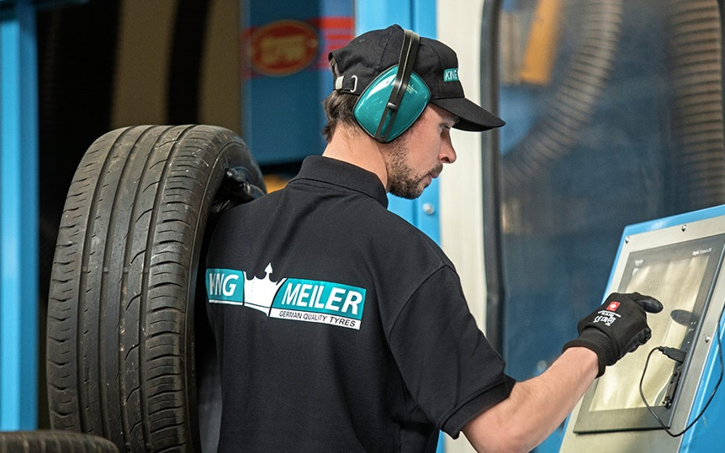
Abbildung 1: Bei der Runderneuerung werden Lauffläche und Seitenflanken in hochmodernen Raumaschinen computergesteuert abgeraut und auf eventuell noch vorhandene Unwuchten kontrolliert. Reifen, die sich außerhalb der Toleranzwerte bewegen, werden umgehend aussortiert. Bildquelle: REIFEN HINGHAUS© GmbH.

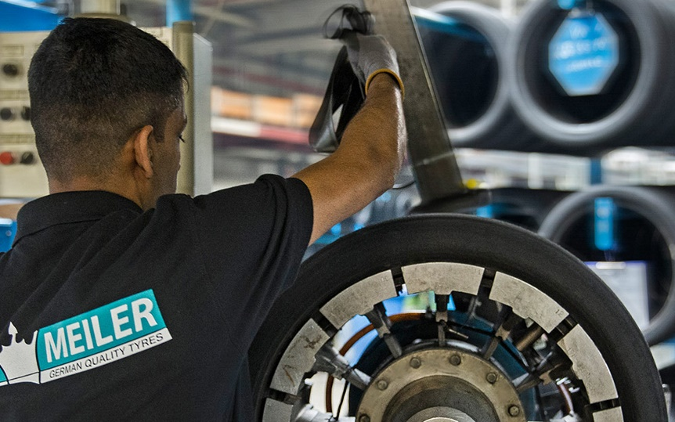
Abbildung 2: In einem Arbeitsgang werden Gummimischungen ausgezeichneter Qualität, optimiert auf die jeweilige Reifennutzung (Winter, Sommer etc.), von Extrudern geknetet und im erhitzten Zustand durch einen Spritzkopf gepresst. Die angeschlossene Belegevorrichtung bringt den Gummi auf die zuvor präparierten Karkassen auf. Je nach Anforderung enthalten die Compounds aus speziell entwickelten Mischungen heute kaum bis gar keinen Naturkautschuk, jedoch hohe Anteile Silica. Bildquelle: REIFEN HINGHAUS© GmbH.

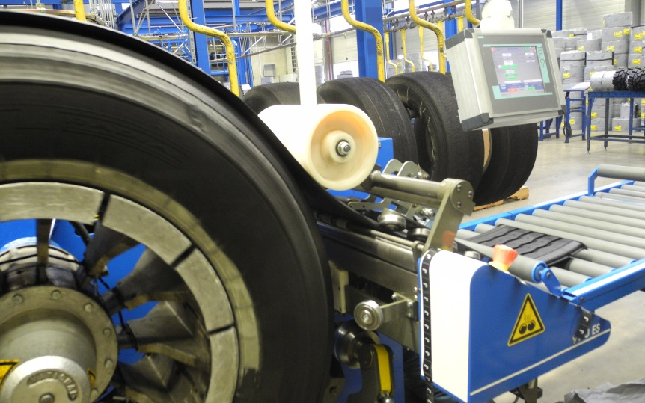
Abbildung 3: Professionell runderneuerte Reifen haben bei identischem Rollwiderstand und vergleichbarer Laufleistung klare ökologische Vorteile gegenüber Neureifen – in der Fertigung verursachen Runderneuerte über 63 Prozent weniger CO₂-Emissionen und benötigen rund
zwei Drittel weniger Rohstoffe³. Bildquelle: Bandag-REIFF©.

